STOWARZYSZENIE „U ŹRÓDŁA” oraz

OŚRODEK ROZWOJU OSOBISTEGO I DUCHOWEGO „TU I TERAZ”

W NOWYM KAWKOWIE
www.tuiteraz.eu www.u-zrodla.pl

zapraszają 27 31 października 2015 na warsztat

CZARNA BOGINI W TOBIE
- OBEJMUJĄC WEWNETRZNA CIEMNOŚĆ
PROWADZI: IZA CISEK

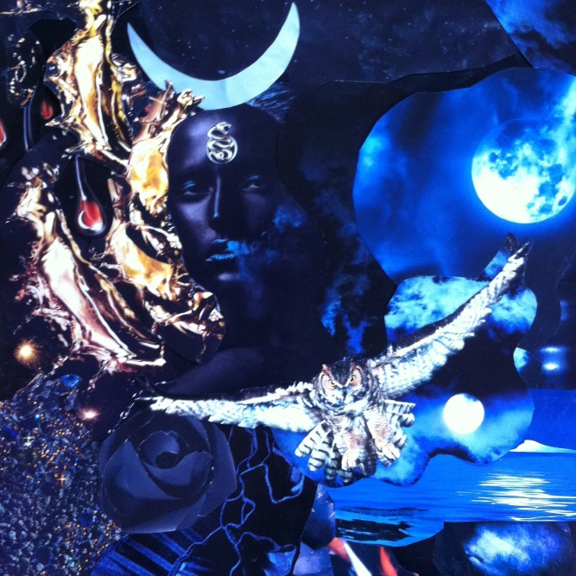

Kiedy przyroda zaczyna zapadać w zimowy sen, ciemność wygrywa ze światłem i więcej jest nocy niż dnia, być może czujesz się bardziej wycofana do środka, wypełniona smutkiem, albo nieco osowiała. To dobry czas na wejście w kontakt z samą sobą, zejście do własnych podziemi i spotkanie z Czarną Boginią.
To postać, która nie ma zbyt dobrych notowań w dominującej kulturze, hołubiącej porządek, rozsądek, postęp i światło. W świecie, który przypisuje zmianę, destrukcję, przekształcenia i ciemność - nieświadomości. Spośród szerokiego spektrum cech żeńskich, tylko dawanie życia i macierzyńskość zostały zaakceptowane przez patriarchalne ego. Za to swobodna ekspresja żeńskiej instynktowości była ograniczana i podporządkowywana zasadom patriarchalnego wychowania. Od czasów, kiedy męscy bogowie zaczęli zasiadać na tronie w niedostępnym i świetlistym niebie, postaci chtonicznych bogiń, odpowiedzialnych za to, co nieświadome i chaotyczne, zaczęły odchodzić w zapomnienie.
Otchłań Czarnej Bogini czyli przestrzeń nieświadomości, zbyt zaciemniona, choć niebezpiecznie pociągająca, została zanegowana. Na szczęście Persefona, Królowa Podziemi, jedna z Bogiń greckiego panteonu, uczy nas poruszania się w psychicznych ciemnościach. A Czarną Boginię możemy rozpoznać pod postaciami: Czarnej Madonny, Hekate, Kali czy Ereszkigal.

W czasach gdy kobiecość była uznawana i czczona we wszystkich jej przejawach, Boginię przedstawiano jako trzy aspekty – DZIEWCZYNĘ w bieli, MATKĘ w czerwieni oraz STARĄ, MĄDRĄ KOBIETĘ, spowitą w czerń. Każdy z trzech aspektów odpowiadał poszczególnym etapom na kole życia, śmierci i regeneracji. Znasz je z faz Twojego cyklu miesięcznego, co roku przeżywasz je podążając za zmianami pór roku a Twoje życie jest ich pełnym ucieleśnieniem.
Od Czarnej Bogini uczysz się, że afirmacja życia nie musi skutkować lękiem przed śmiercią. Kiedy potrafisz przyjąć, że życie i śmierć są komplementarne i współzależne, wiesz już, że domagają się one pełnej akceptacji i jednakowej czci. Akceptując proces umierania i śmierć jako nieodzowne etapy ludzkiej egzystencji, pozwalasz sobie na przeżywanie życia z radością i wolnością. Przyłączając elementy Cienia - tej części psychiki, w której spoczywają Twoje niechciane cechy, postawy i wzorce zachowań - stajesz się pełniejszą sobą. A wtedy pojawia się w Tobie prawdziwa witalność! Niech Czarna Bogini przywoła także dla Ciebie prastarą tajemnicę zaklętą w językach dawnych ludów, dla których słowa „czarna” i „mądra” znaczyły niemal to samo…

Co będziemy robić:
* Doświadczać pracy z ciemnością, z granicami, dotykiem ruchem, tańcem, nagością i rytuałem;
* Odkrywać Czarną Boginię pod postacią archetypów, czyli pierwotnych psychicznych wzorców zachowań zamieszkujących nieświadome, „ciemne” pokłady Twojej psychiki;
* Przebywać w intymnej i bezpiecznej przestrzeni kobiecej grupy.

Co możesz zyskać:
* Poznasz i przetransformujesz swoje przekonania na temat ciemności, umierania i śmierci;
* Zaprzyjaźnisz się z ciemnością wewnątrz i na zewnątrz Ciebie;
* Zaczniesz świadomie poruszać się po kole życia i śmierci;
* Zbudujesz no nowo relacje z trudnymi emocjami;
*Doświadczysz uzdrawiającej mocy labiryntu i spirali;
* Rozpoznasz kojące i karmiące aspekty Czarnej Bogini;
* Odnajdziesz i przyłączysz elementy, które spoczywały dotąd w Twoim Cieniu;
* Otworzysz Twoje ciało na życie i radość oraz przepływ energii seksualnej.

PROWADZĄCA IZA CISEK:


Pracuję jako coach ciała, nauczycielka przebudzonej seksualności oraz trenerka rozwoju osobistego w obszarze relacji intymnych. Korzystam z metod i narzędzi, które poznałam w trzyletniej Szkole Trenerów przy Dojrzewalni Róż oraz podczas rocznego kursu Ruchu Autentycznego i Praktyka NLP. Wykorzystuję także techniki pracy z ciałem, dotykiem, ruchem, świadomymi formami tańca oraz seksualności – całe bogactwo mądrości, wiedzy i doświadczeń, które poznawałam i odkrywałam przez lata. Studiuję także na UAM w Poznaniu w podyplomowym Studium pomocy psychologicznej w dziedzinie Seksuologii.
Ponieważ w pracy z ludźmi najbardziej interesuje mnie wspieranie innych w zaprzyjaźnianiu się ze swoim ciałem i zamieszkaniu w nim w pełni, stworzyłam autorski Coaching Ciała, który jest praktykowaniem uważnej obecności w ciele. Dzięki temu możliwy staje się swobodny przepływ życiodajnej i kreatywnej siły – energii seksualnej. Tworzy się także przestrzeń, by przyjmować wciąż więcej i więcej przyjemności oraz błogości. Pełnymi garściami czerpię z mądrości dawnych przekazów z ich bogactwem mitów i symboli, które zamieszkują naszą podświadomość. A ponieważ to, co podświadome zapisane jest w ciele, pracę z archetypami bardzo często wykorzystuję w zgłębianiu aspektów kobiecej i męskiej seksualności. Pomagam kobietom i mężczyznom, którzy chcą zadbać o równowagę swojego ciała, by mogły/li lepiej zarządzać swoją energią, także seksualną. A także tym, dla których ważna jest intymność z samą/ym sobą i innymi oraz pełne szczerości relacje.
www.cochingciala.pl, https://www.facebook.com/CoachingCiala?ref=hl

Data: 27-31.X. 2015
Organizator: Iza Cisek www.coachingciala.pl
Czas trwania: początek zajęć 19.VII godz. 19 (zaczynamy kolacją w niedzielę);
zakończenie 26.VII godz. 14 (obiadem w niedzielę);
Miejsce: Ośrodek Rozwoju Osobistego i Duchowego „Tu i Teraz”, Nowe
Kawkowo www.tuiteraz.eu
Cena: 650 zł warsztat + dodatkowo koszty zakwaterowania i wyzywienia

KONTAKT: www.tuiteraz.eu, kawkowo@tuiteraz.eu, biuro: 0662759576
Jacek Towalski 0602219382, Maja Wołosiewicz - Towalska 0606994366,
Uwaga:
Konieczna wpłata zaliczki w wysokości 250 zł do 15 października (z opisem ”zaliczka za pobyt 27-31.X.2015) na konto Ośrodka Tu i Teraz:
BANK PKO BP
92 1020 3541 0000 5502 0206 3410
Tydzień przed zajęciami zaliczki nie zwracamy!!!

